Cô giáo Hoàng Thị Phương - Hiệu trưởng trường Mầm Non Giang Biên- quận Long Biên- thành phố Hà Nội, một tấm gương “Nhà giáo tâm huyết, sáng tạo”được bạn bè - đồng nghiệp, các bậc phụ huynh, học sinh quý mến và tin yêu
Cô giáo Hoàng Thị Phương- Bí thư chi bộ, Hiệu trưởng trường mầm non Giang Biên là tấm gương tiêu biểu tâm huyết với nghề. Từ khi giữ chức vụ là Bí thư chi bộ- Hiệu trưởng nhà trường, với vai trò là người đứng đầu đồng chí luôn thể hiện mình là người vô cùng trách nhiệm trong công việc, luôn vì tập thể nhà trường, ngày đêm miệt mài với công việc và các phong trào của nhà trường. Không những thế đồng chí luôn đồng hành cùng với chị em đồng nghiệp để xây dựng Hội đồng sư phạm nhà trường thành một tập thể đoàn kết, trí tuệ, dân chủ, kỷ cương, tình thương và trách nhiệm.
Nói đến đồng chí Hoàng Thị Phương, mọi người trong trường luôn đánh giá là người cầu toàn và rất chỉnh chu trong mọi công việc, luôn thể hiện là người lãnh đạo sáng suốt, dám nghĩ, dám làm, dám chịu trách nhiệm, làm công việc gì cô cũng luôn đặt lợi ích của tập thể lên trên hết. Với cô “Mỗi ngày đến trường là một ngày vui”. Bởi vậy đối với chị em đồng nghiệp cô luôn thể hiện mình là một người vui vẻ, hòa đồng, cởi mở chân thành và rất thẳng thắn. Đặc biệt cô là người luôn biết quan tâm đến chị em đồng nghiệp, biết cảm thông, chia sẻ, tạo mọi điều kiện để họ công tác tốt nhất. Có rất nhiều lời khen ngợi, có rất nhiều minh chứng công nhận về những tình cảm tốt đẹp của tập thể cán bộ giáo viên, nhân viên trường mầm non Giang Biên giành cho cô
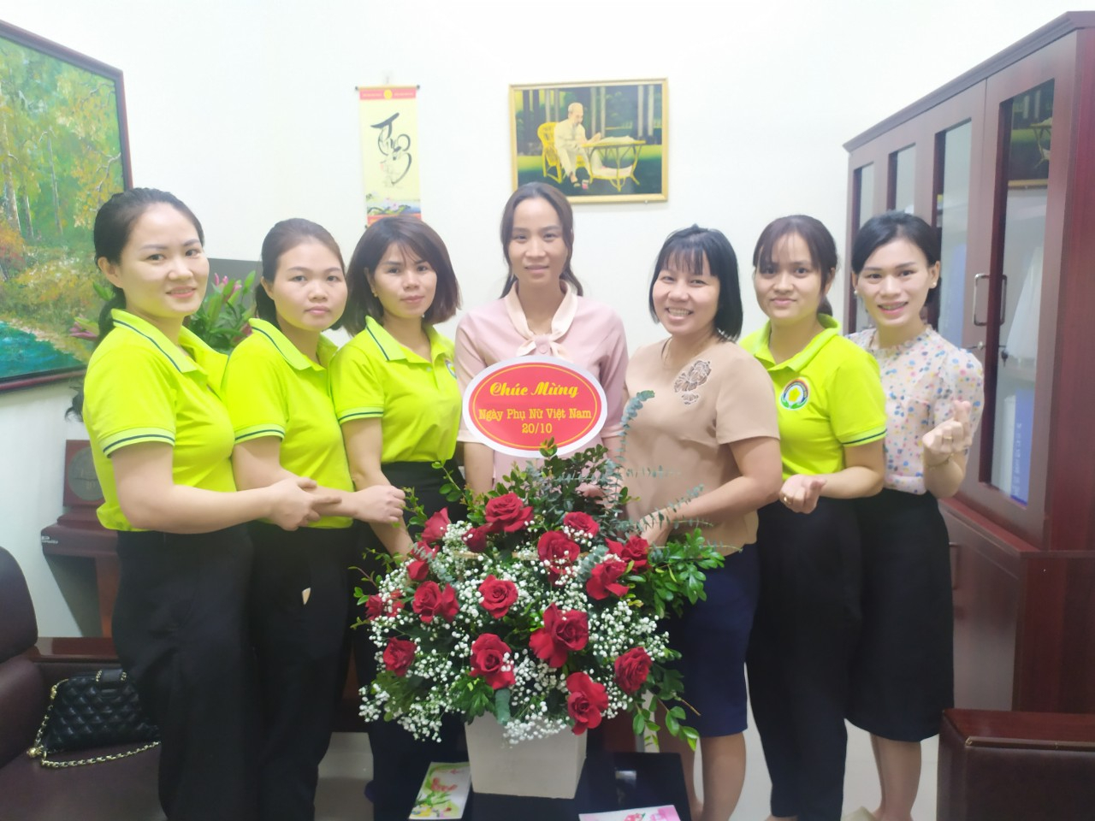

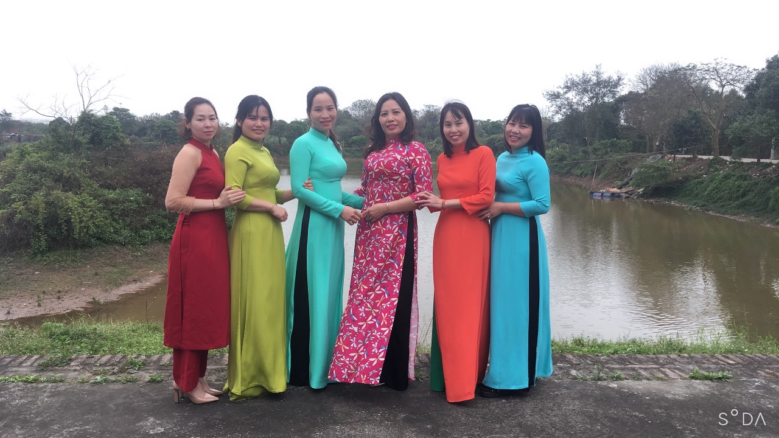

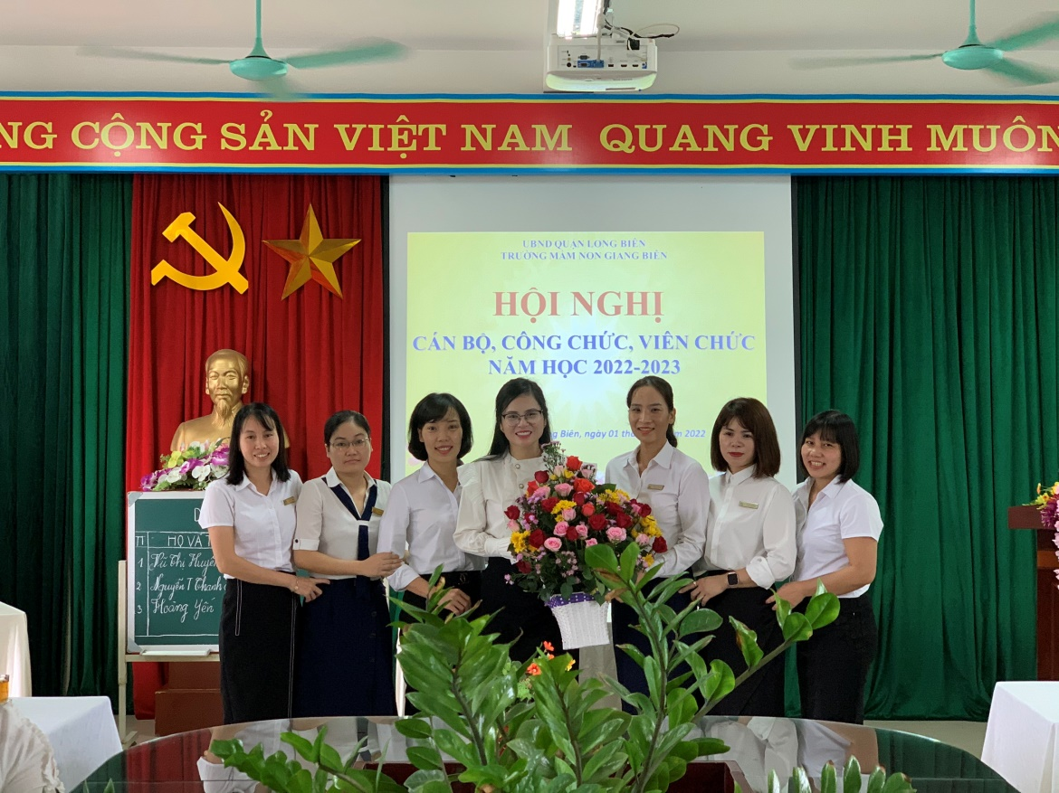

Gần 20 năm gắn bó với sự nghiệp trồng người, từ một cô giáo trẻ còn nhiều bỡ ngỡ đến nay trở thành một cán bộ quản lý giỏi là cả quá trình phấn đấu, nỗ lực không ngừng nghỉ của cô. Tốt nghiệp Trường Cao đẳng sư phạm Nhà trẻ Mẫu giáo Trung Ương I, cô về công tác tại trường mầm non Giang Biên từ năm 2003. Đến nay Cô đã có rất nhiều đóng góp cho sự nghiệp giáo dục của trường mầm non Giang Biên. Dù ở bất cứ cương vị nào, cô cũng luôn tích cực học hỏi, trau dồi kiến thức, tích lũy kinh nghiệm, cùng tập thể cán bộ, giáo viên tìm giải pháp thực hiện tốt các nhiệm vụ và hoàn thành xuất sắc mọi nhiệm vụ được giao và đạt nhiều danh hiệu như: Giáo viên giỏi cấp Quận- Chiến sĩ thi đua cấp cơ sở, sáng kiến kinh nghiệp cấp Thành phố nhiều năm liền.
Cô giáo Hoàng Thị Phương luôn có những ý kiến chỉ đạo điều hành đúng đắn mọi hoạt động để nâng cao chất lượng chăm sóc, giáo dục trẻ trong trường. Năm học 2022- 2023 thực hiện chủ đề năm "Xây dựng trường mầm non xanh- an toàn- hạnh phúc". Cô đã chỉ đạo quyết liệt, huy động sự vào cuộc của các ban ngành đoàn thể trong trường, các đơn vị cung ứng, trung tâm năng khiếu…. thực hiện mô hình “ Khu vui chơi trẻ em”. Không những thế cô còn luôn sát sao chỉ đạo việc chỉnh trang môi trường học tập, vệ sinh hàng ngày nhằm mang đến cho trẻ môi trường học tập và vui chơi tốt nhất. Cô đã làm tốt công tác xã hội hóa, xây dựng và cải tạo khu vui chơi có nhiều đồ dùng đồ chơi phong phú, môi trường học tập của trẻ có nhiều thay đổi và được đồng nghiệp và phụ huynh đánh giá cao.

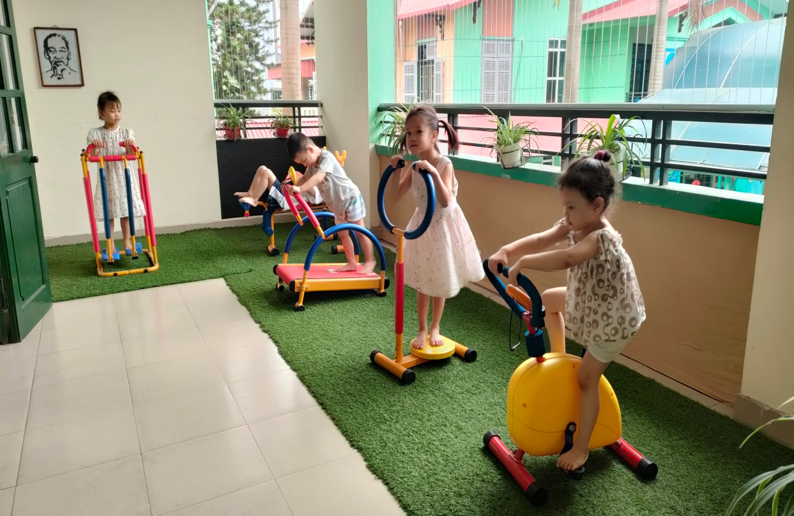

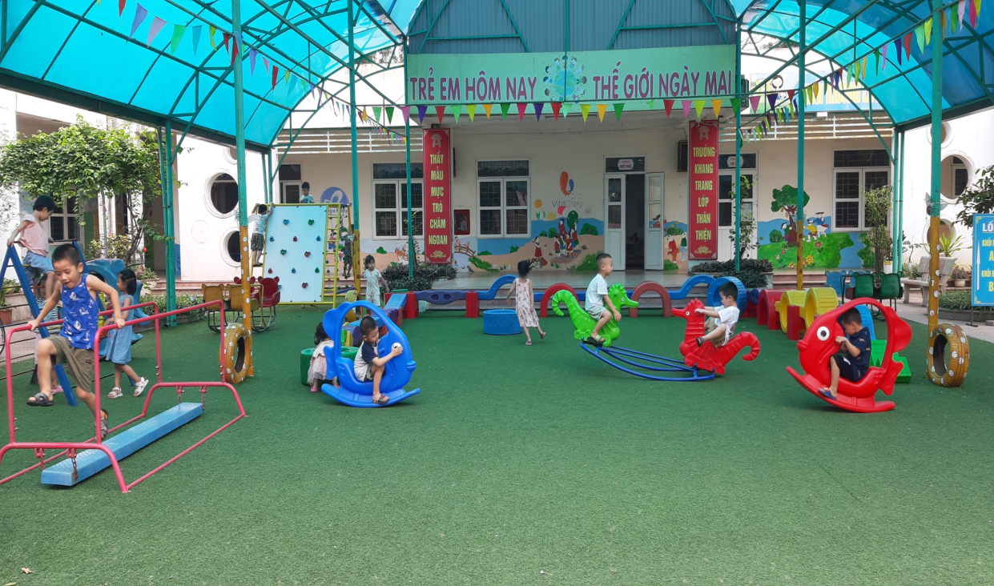

Trong các phong trào thi đua của trường, của ngành và của địa phương cô luôn thể hiện là người năng động, sáng tạo, luôn có những ý kiến chỉ đạo rất phù hợp và sát sao. Sự chỉ đạo quyết đoán và quyết liệt đã mang lại nhiều thành tích cho nhà trường, được các cấp lãnh đạo ghi nhận và đánh giá cao như:
- Trường đạt Kiểm định chất lượng giáo dục mức độ 2
- Trường đạt danh hiệu Đơn vị đạt chuẩn văn hóa của Chủ tịch UBND Thành phố Hà Nội (giai đoạn 2016-2021).
- Tập thể lao động tiên tiến cấp Quận
- Trường đạt danh hiệu Tiên tiến về Thể dục thể thao cấp Quận
- Chi bộ trong sạch, vững mạnh…
- Nhà trường có nhiều đạt giải cao trong Hội thi “Giáo viên giỏi cấp Quận”, học sinh tham gia dự thi “Liên hoan chúng cháu vui khỏe cấp Quận” cũng đạt được nhiều thành tích: Giải Nhất, Giải Nhì, Giải Ba…
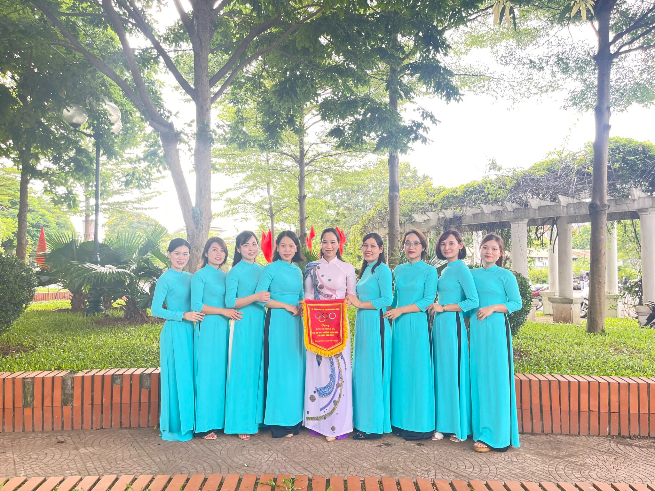

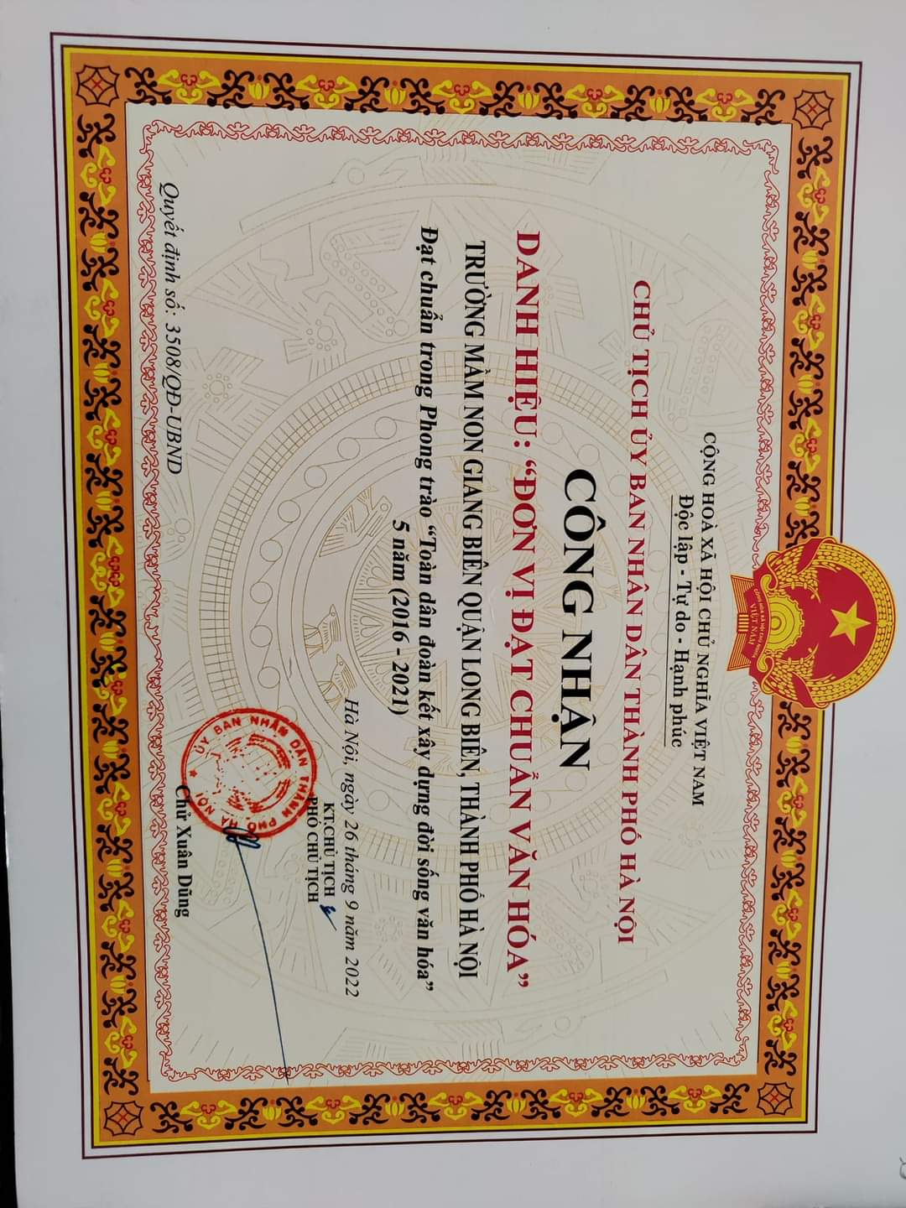

Để công tác quản lý đạt hiệu quả cao, ngoài trách nhiệm thực hiện các nhiệm vụ theo chức năng, bản thân cô tự trau dồi chuyên môn, tham gia nhiều lớp bồi dưỡng nghiệp vụ quản lý hiệu trưởng; các lớp tập huấn do ngành giáo dục tổ chức để nắm bắt tình hình, cải tiến công tác quản lý tại trường. Nhờ vậy, trong những năm làm công tác quản lý tại trường mầm non Giang Biên, cô luôn có những đột phá mới, sáng tạo trong công tác chỉ đạo các hoạt động, nhờ vậy mà chất lượng chăm sóc, giáo dục trẻ của nhà trường được nâng cao rõ dệt.

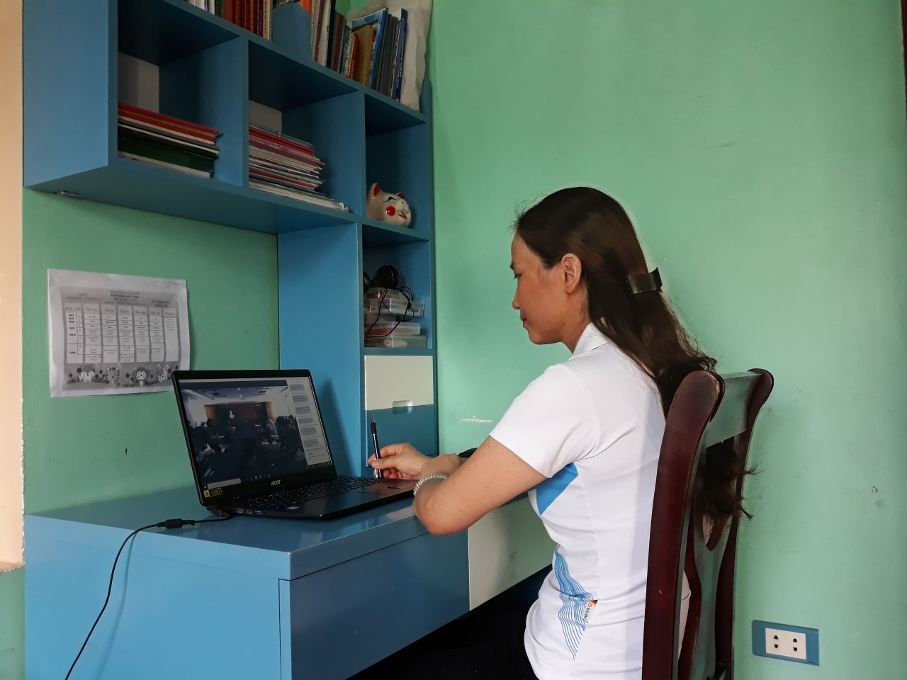

Ai đó đã từng nói: “Một thầy cô giáo như ngọn nến đốt chính mình để soi rọi cho người khác”. Không hiểu sao mỗi lúc ngẫm nghĩ về câu nói ấy, trong lòng tôi và các đồng nghiệp trong trường lại nghĩ đến người bí thư chi bộ- Hiệu trưởng của mình. Với tôi và các đồng nghiệp của trường mầm non Giang Biên cô giáo Hoàng Thị Phương không chỉ là một người lãnh đạo nhiệt huyết, tận tâm, luôn tràn đầy năng lượng mà là người bạn thẳng thắn, cởi mở, chân tình và là một tấm gương sáng để chúng tôi học tập và noi theo.
XÁC NHẬN CỦA HIỆU TRƯỞNG  Hoàng Thị Phương | Giang Biên, ngày 10 tháng 5 năm 2023  Người viết  Nguyễn Thị Ngân

